به نام خدا
محمد عرفان آراسته

۱-DR و BDR ها و DROTHER ها چگونه بسته های خود را تفکیک می‌کنند به گونه‌ای که به دست یکدیگر برسانند و بالعکس؟

این سؤال بیشتر در شبکه‌های غیر همتا به همتا (non-point-to-point) بررسی می‌شود که شبکه حاوی DR و BDR است.
یکی از اهداف مشخص کردن DR و ‌BDR برای شبکه‌های بزرگ‌تر ، کمتر کردن بار شبکه است.
DR/BDR همیشه در شبکه‌های برادکستی انتخاب می شوند،
در شبکه‌های غیر برادکستی قابل انتخاب شدن هستند،
و در شبکه‌های ppp انتخاب نمی‌شوند زیرا نیازی به آن‌ها نیست زیرا که در این حالت هر دو روتر به یکدیگر همسایه هستند و ارتباط بین آن‌ها نمی‌توانند بیشتر بهینه شود.
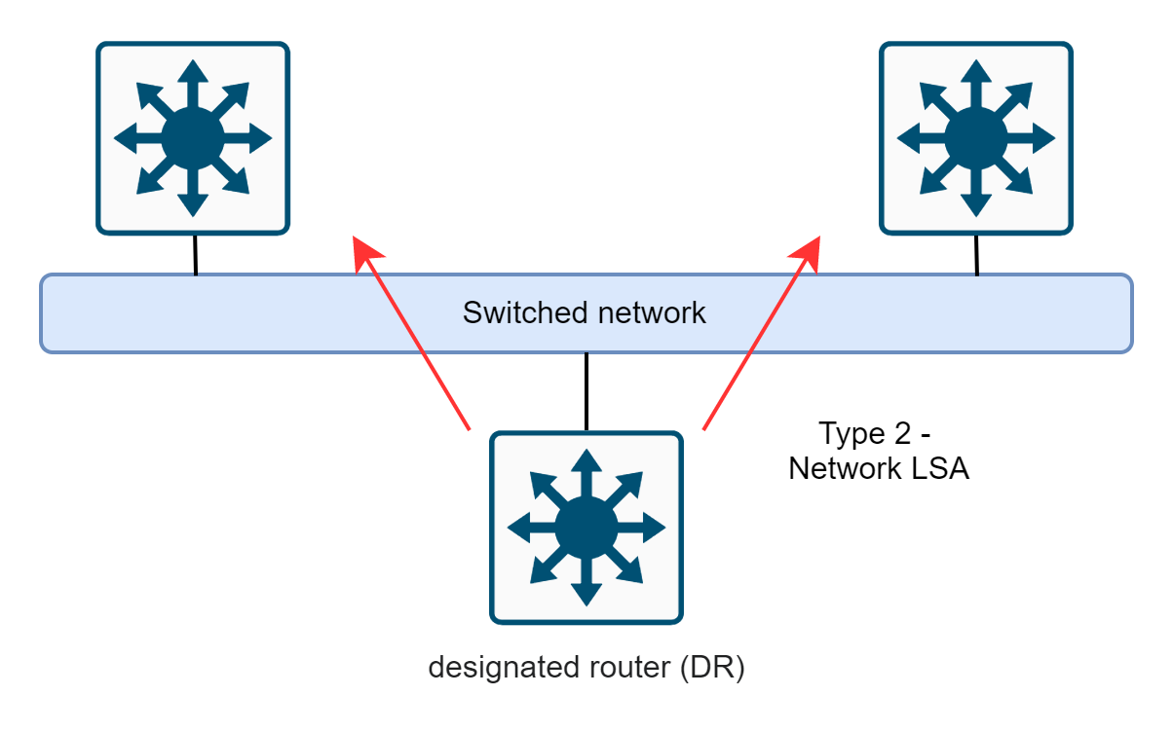

و در نهایت قرار است پس مشخص شدن DR و BDR در شبکه ، روتر ها به این شکل با یکدیگر ارتباط برقرار کنند:

- 224.0.0.5: تمام روتر ها در توپولوژی به این آدرسِ مولتی کست listen خواهند کرد.
- 224.0.0.6: DR و BDR به این آدرسِ مولتی کست ، listen خواهند کرد.

روتر های DR و BDR جدول کامل توپولوژی شبکه را نگه داری می کنند. در نتیجه آپدیت ها مورد نیاز را به بقیه روتر ها (DROTHER) با مولتی کست ارسال می کنند.
تمام روتر هایی که شامل دسترسی به این مولتی کست می‌شوند، با DR/BDR رفتار Master/Slave تشکیل می دهند. و در نتیجه فقط از DR/BDR آپدیت های مورد نیاز را دریافت می‌کنند تا از ایجاد تداخل و بار اضافی در شبکه جلوگیری شود.

هر گاه یک DROTHER بخواهد یک آپدیت ارسال کند ، آن را به 224.0.0.6 ارسال می‌کند تا آن‌ها را به دست DR/BDR برساند بعد از اینکه DR/BDR آن آپدیت را دریافت کردند ، این آپدیت را به 224.0.0.5 ارسال می‌کنند تا به تمام روتر ها این آپدیت ارسال شود. و اینگونه تمام روتر های شبکه می‌توانند سریع آپدیت های مورد نیاز را از یک منبع دریافت کنند بدون اینکه قرار باشد با هرج و مرج با یکدیگر مذاکره کنند.

منابع:
https://en.wikipedia.org/wiki/Open_Shortest_Path_First#Non-point-to-point_network

